专题90 热力学第一定律 热力学第二定律
热力学定律与气体实验定律的综合应用

考点一 热力学第一定律（1-7T）
考点二 热力学第二定律 （8-11T）
考点三 热力学定律与气体实验定律的综合应用（12-26T）

考点一 热力学第一定律
1．改变内能的两种方式：做功与热传递．两者在改变系统内能方面是等价的．
2．热力学第一定律的内容：一个热力学系统的内能增量等于外界向它传递的热量与外界对它所做的功的和．
3．热力学第一定律的表达式：ΔU＝Q＋W.
1)对公式ΔU、Q、W符号的规定
符号 | W | Q | ΔU
＋ | 体积减小，外界对热力学系统做功 | 热力学系统吸收热量 | 内能增加
－ | 体积增大，热力学系统对外界做功 | 热力学系统放出热量 | 内能减少
2)判断是否做功的方法： 一般情况下看物体的体积是否变化．
①若物体体积增大，表明物体对外界做功，W<0.
②若物体体积减小，表明外界对物体做功，W>0.
3)三种特殊情况
①绝热过程：Q＝0，则ΔU＝W，物体内能的增加量等于外界对物体做的功．
②等容过程：W＝0，则ΔU＝Q，物体内能的增加量等于物体从外界吸收的热量．
③等温过程：过程的始末状态物体的内能不变，即ΔU＝0，则W＝－Q(或Q＝－W)，外界对物体做的功等于物体放出的热量(或物体吸收的热量等于物体对外界做的功)．
4.如果研究对象是理想气体，由于理想气体没有分子势能，所以当它的内能变化时，体现为分子平均动能的变化，从宏观上看就是温度发生了变化。

1．（2023·全国·高三专题练习）一定质量的理想气体在某一过程中，外界对气体做了$8×{10}^{4}\text{J}$的功，气体的内能减少了$1.2×{10}^{5}\text{J}$，则下列各式中正确的是（ ）
A．$W=8×{10}^{4}\text{J，Δ}U=1.2×{10}^{5}\text{J，}Q=4×{10}^{4}\text{J}$
B． $W=8×{10}^{4}\text{J，Δ}U=−1.2×{10}^{5}\text{J，}Q=−2×{10}^{5}\text{J}$
C． $W=−8×{10}^{4}\text{J，Δ}U=1.2×{10}^{5}\text{J，}Q=2×{10}^{4}\text{J}$
D． $W=−8×{10}^{4}\text{J，Δ}U=−1.2×{10}^{5}\text{J，}Q=−4×{10}^{4}\text{J}$
2．(多选) 气闸舱是载人航天器中可供航天员由太空返回用的气密性装置，其原理图如图所示。座舱A与气闸舱B之间装有阀门K，座舱A中充满空气，气闸舱B内为真空。打开阀门K，A中的气体进入B中，最终达到平衡。假设此过程中系统与外界没有热交换，舱内气体可视为理想气体，下列说法正确的是________。

A．气体扩散前后内能相同
B．气体等温膨胀，压强减小
C．气体绝热过程，对外做功，内能减小
D．气体分子单位时间内与A舱壁单位面积上的碰撞次数将减少
3．（2023·浙江杭州·一模）夏天，从湖底形成的一个气泡，在缓慢上升到湖面的过程中没有破裂。若越接近水面， 湖水的温度越高，大气压强没有变化，将气泡内的气体看做理想气体。则上升过程中，以下说法正确的是（ ）
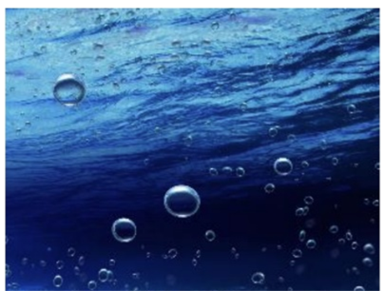
A．气泡内气体的内能可能不变 B．气泡上升过程中可能会放热
C．气泡内气体的压强增大 D．气泡内分子单位时间内对气泡壁单位面积的撞击力变小
4．（2022·山西大同·高三阶段练习）如图甲所示，内壁光滑的绝热汽缸内用绝热活塞封闭了一定质量的理想气体，初始时汽缸开口向上放置，活塞处于静止状态。现将汽缸倒立挂起，稳定后如图乙所示，该过程中缸内气体（ ）
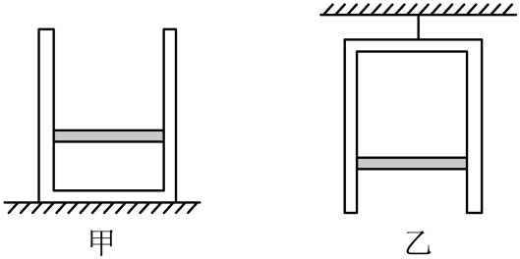
A．内能增加，外界对气体做正功
B．内能减小，所有分子热运动速率都减小
C．温度降低，速率大的分子数占总分子数比例减少
以上内容仅为本文档的试下载部分，为可阅读页数的一半内容。如要下载或阅读全文，请访问：https://d.book118.com/798036027127006046

